KẾT QUẢ THỰC NGHIỆM VÀ TRIỂN KHAI HỆ THỐNG BIG DATA AQI
Báo cáo thành phần phục vụ ghép báo cáo nhóm 4

1. Mục tiêu và phạm vi thực hiện
Phần thực nghiệm này hoàn thiện chuỗi xử lý dữ liệu chất lượng không khí từ dữ liệu thô trên HDFS đến dữ liệu đã làm sạch, tính AQI, tổng hợp theo ngày/thành phố, lưu lịch sử vào HBase, kiểm thử luồng Kafka streaming, triển khai API phục vụ và trực quan hóa trên Grafana. Ngoài luồng chính, hệ thống được chạy thêm hai nhánh phân tích mở rộng gồm phân cụm đặc trưng ô nhiễm và dự báo AQI 24 giờ bằng ba tầng mô hình, đồng thời thực hiện benchmark scalability của Pha 2 trên Spark standalone.
Dữ liệu xử lý chính gồm 200 trạm, được dựng theo lưới giờ trong giai đoạn 2021-09 đến 2026-09. Các kết quả dưới đây là số liệu từ lần chạy final trên nhánh feat/b-hbase-streaming, sử dụng Spark 3.5.6, HDFS, HBase, Kafka, FastAPI và Grafana.

2. Kết quả xử lý dữ liệu theo ba pha

2.1. Pha 1 - Làm sạch và chuẩn hóa dữ liệu
Pha 1 tạo lưới giờ đầy đủ cho toàn bộ 200 trạm và chuẩn hóa dữ liệu về cấu trúc dùng chung. Tổng số bản ghi sau khi dựng lưới là 8.769.600 dòng. Kết quả đầu ra /air-quality/clean có dung lượng logic 367,5 MB (khoảng 1,1 GB theo dung lượng replicated trên HDFS) và có cờ _SUCCESS.
Chất ô nhiễm | Số dòng thiếu | Tỷ lệ thiếu | Số dòng đã nội suy
PM2.5 | 206.549 | 2,4% | 1.116
PM10 | 207.787 | 2,4% | 1.474
O3 | 192.696 | 2,2% | 200
NO2 | 192.696 | 2,2% | 400
SO2 | 192.827 | 2,2% | 42
CO | 192.696 | 2,2% | 0
Bảng 1. Tình trạng thiếu dữ liệu và số lượng giá trị được nội suy ở Pha 1
Số ngày đủ điều kiện tính AQI ngày (đạt tối thiểu 75% dữ liệu) là 356.646/365.600, tương đương 97,6%. Nội suy chỉ được áp dụng cho các khoảng thiếu thỏa điều kiện của pipeline; các khoảng thiếu dài hoặc không đủ điều kiện được giữ nguyên để tránh tạo dữ liệu nhân tạo quá mức.
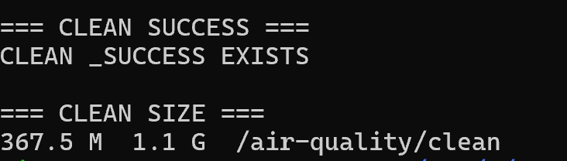
Hình 1. Xác nhận đầu ra clean và dung lượng HDFS sau Pha 1
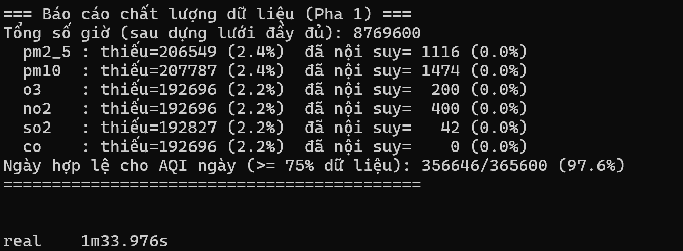
Hình 2. Báo cáo chất lượng dữ liệu sau Pha 1

2.2. Pha 2 - Tính AQI và đối chiếu với OpenWeather
Pha 2 tính IAQI cho từng chất ô nhiễm, xác định AQI tổng hợp, mức chất lượng không khí, nhãn và chất ô nhiễm chi phối. Đầu ra /air-quality/aqi đạt 593,0 MB logic (xấp xỉ 1,7 GB replicated) và có _SUCCESS.
OWM AQI | Số dòng | AQI tính trung bình | AQI nhỏ nhất | AQI lớn nhất
1 | 2.534.428 | 13,3 | 1 | 163
2 | 2.405.822 | 29,8 | 1 | 205
3 | 1.294.595 | 64,0 | 2 | 302
4 | 961.044 | 95,8 | 2 | 301
5 | 1.380.785 | 181,2 | 3 | 499
6 | 12 | 103,8 | 60 | 171
Bảng 2. Đối chiếu AQI tự tính với trường owm_aqi trong dữ liệu nguồn
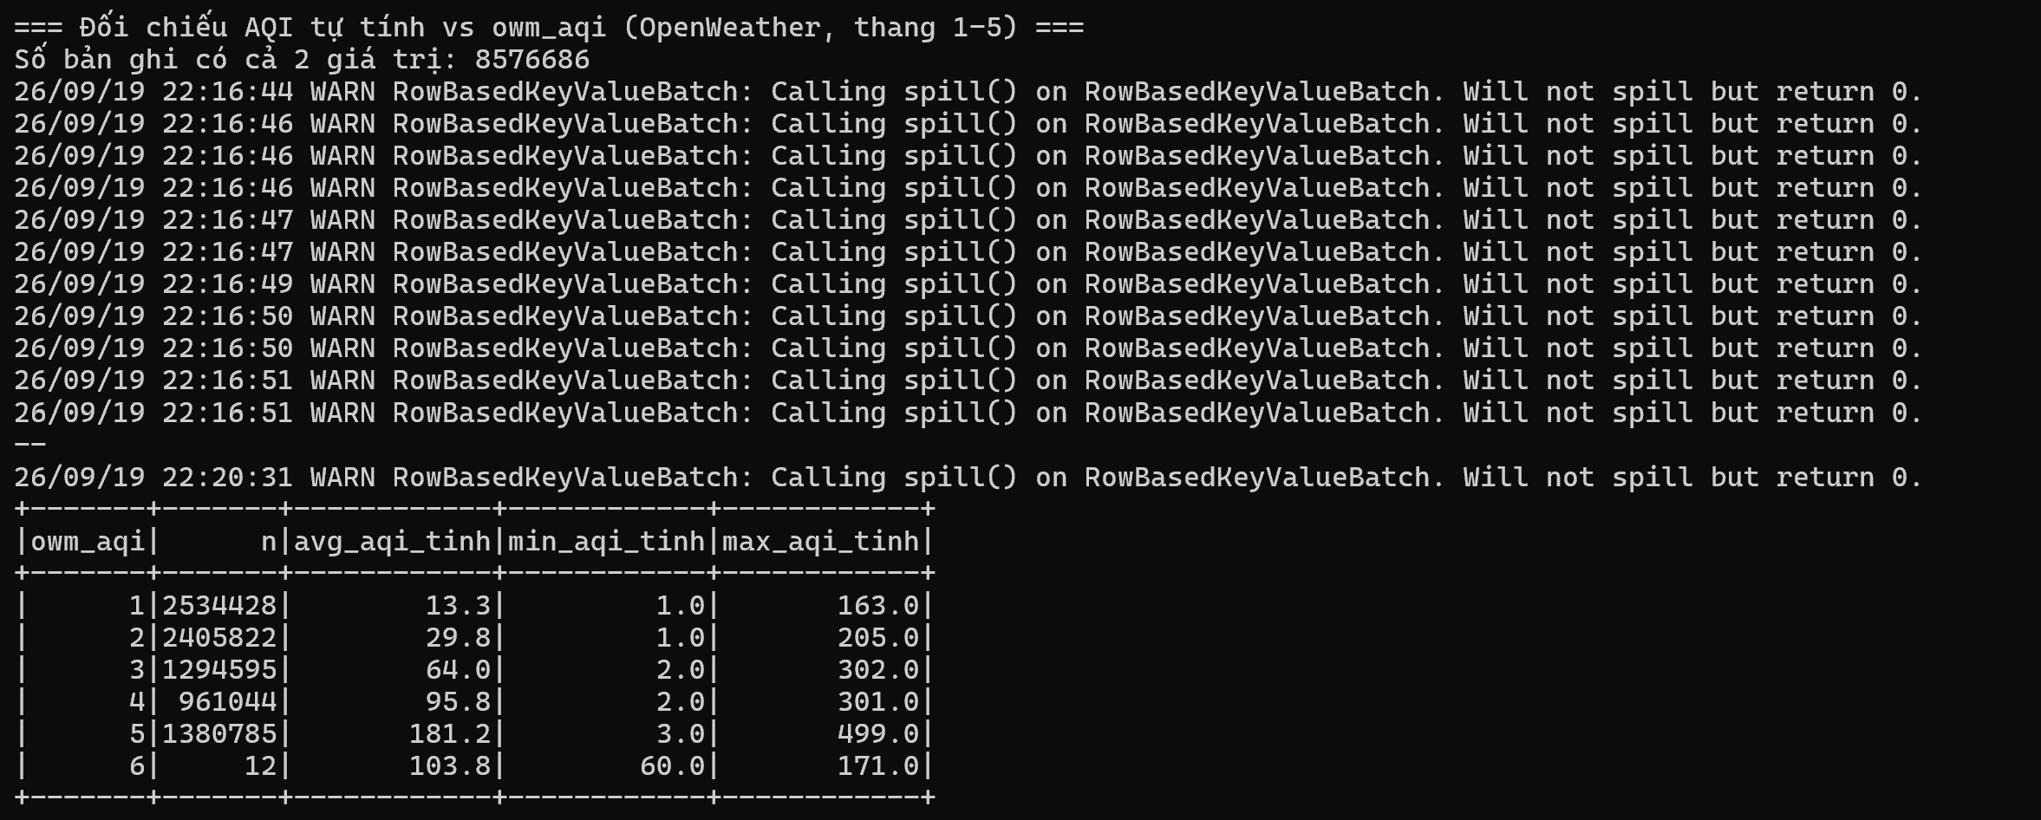
Hình 3. Kết quả đối chiếu AQI tự tính với OpenWeather
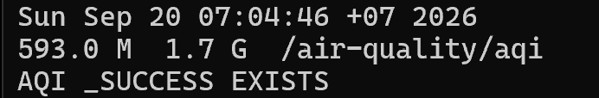
Hình 4. Xác nhận đầu ra AQI và _SUCCESS

2.3. Pha 3 - Tổng hợp theo ngày và xếp hạng
Pha 3 tổng hợp AQI theo ngày và thành phố, đồng thời tạo bảng xếp hạng ô nhiễm. Đầu ra /air-quality/agg đạt 99,1 MB logic (297,3 MB replicated). Lần chạy final hoàn tất trong khoảng 8,26 phút. Kết quả top 5 ngày 01/09/2026 gồm Abu Dhabi, Sharjah, Ajman City, Dubai và Lạng Sơn; chất ô nhiễm chi phối chủ yếu là PM2.5/PM10.
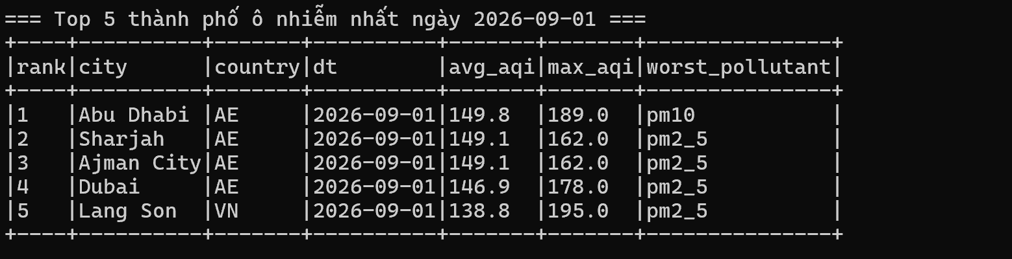
Hình 5. Top 5 thành phố ô nhiễm nhất ngày 01/09/2026

3. Lưu trữ HBase và kiểm thử luồng streaming

3.1. Nạp dữ liệu lịch sử vào HBase
Để FastAPI/Grafana có thể truy vấn lịch sử ngay cả trước khi có dữ liệu streaming mới, dữ liệu AQI batch được nạp vào bảng HBase air_quality. Khoảng dữ liệu từ 01/06/2026 đến 01/09/2026 đã nạp thành công 428.866 dòng, thời gian khoảng 1 phút 14,694 giây.
Hình 6. Kết quả nạp lịch sử AQI vào HBase

3.2. Acceptance test Kafka streaming và DLQ
Collector live đã đọc dữ liệu OpenWeather cho 200 trạm. Acceptance test streaming xác nhận dữ liệu hợp lệ được xử lý, dữ liệu sai schema đi vào Dead Letter Queue (DLQ), đồng thời checkpoint HDFS được tạo. Sau lượt kiểm thử, topic air-quality-raw có offset 70/60/72 theo ba partition; topic air-quality-dlq có 2 message. Một message sai schema được chủ động bơm vào để kiểm tra đường lỗi và đã được nhận đúng với nội dung lỗi schema_version.
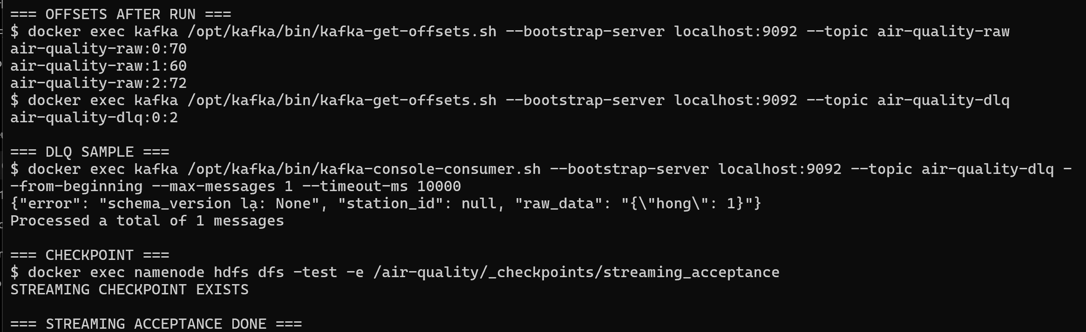
Hình 7. Kafka offsets, DLQ sample và checkpoint của streaming acceptance

3.3. Xác nhận dữ liệu live trong HBase
Kiểm tra trực tiếp theo row key đảo thời gian cho thấy các trạm live đã được ghi vào HBase tại mốc 20/09/2026 00:00 UTC. Ví dụ: VN_HCM_01 có AQI 4, VN_HAN_01 có AQI 6 và AE_DUB_01 có AQI 19. Điều này xác nhận luồng live từ collector/Kafka qua Spark streaming đến HBase hoạt động đúng.
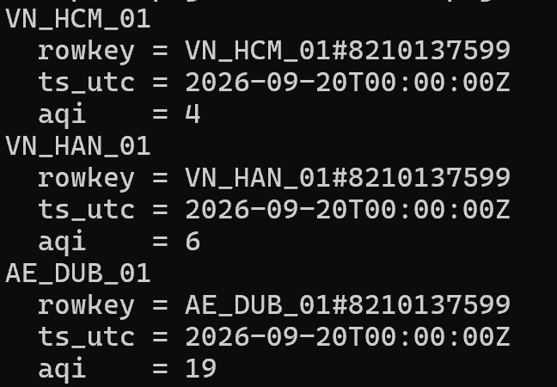
Hình 8. Một số bản ghi live mới nhất trong HBase

4. Kết quả nhánh phân cụm
Dữ liệu phân cụm được tổng hợp theo cặp thành phố-tháng, tạo 2.400 điểm đặc trưng. Năm thuật toán được đánh giá theo cùng thước đo silhouette Euclidean, trong đó các điểm nhiễu của thuật toán mật độ được loại khỏi phần tính silhouette. Kết quả dùng để demo là KMeans với 3 cụm và silhouette 0,3547.
Thuật toán | Tham số | Số cụm | Nhiễu | Silhouette
KMeans | k = 3 | 3 | 0% | 0,3547
Gaussian Mixture | k = 2 | 2 | 0% | 0,2354
Bisecting KMeans | k = 2 | 2 | 0% | 0,3398
DBSCAN | eps=1,5; min_samples=5 | 6 | 1% | 0,3140
Bảng 3. So sánh các thuật toán phân cụm trên dữ liệu thật
HDBSCAN cũng được quét nhiều cấu hình nhưng không có cấu hình phù hợp đồng thời điều kiện số cụm mục tiêu và tỷ lệ nhiễu, nên không được chọn vào bảng so sánh cuối. File ext_clusters.json chứa 2.400 dòng, metadata thuật toán KMeans, 3 cụm và silhouette 0,3547.
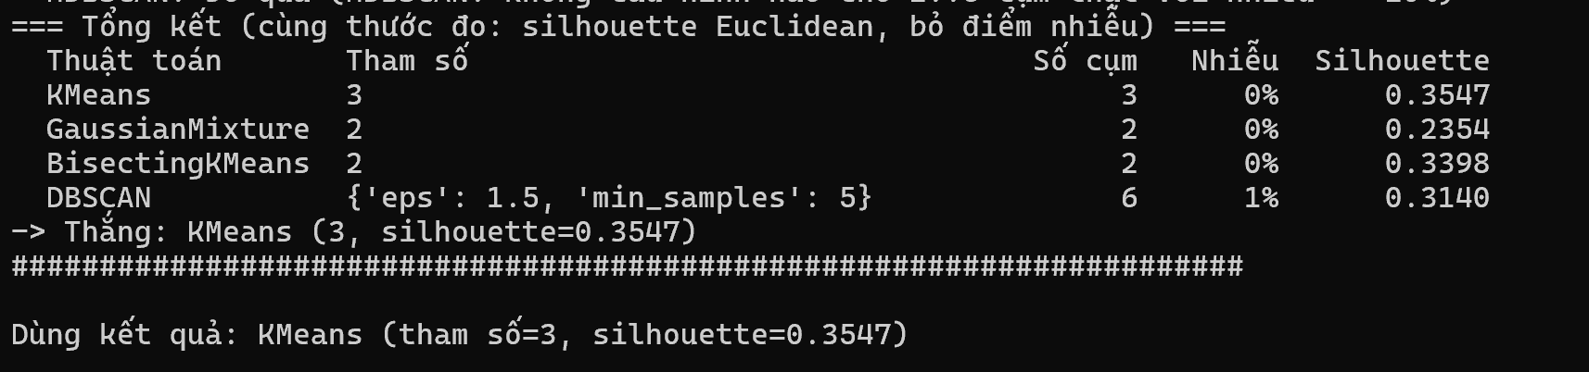
Hình 9. Bảng tổng kết so sánh thuật toán phân cụm
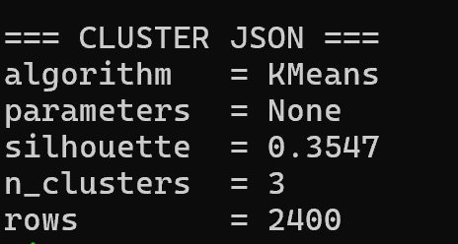
Hình 10. Kiểm tra metadata file ext_clusters.json

5. Kết quả dự báo AQI 24 giờ
Nhánh dự báo được chạy trên dữ liệu từ 01/09/2025, tạo 1.590.752 dòng có đủ feature và nhãn cho tầng SGD/Random Forest. Dữ liệu được chia theo thời gian: 10 tháng train (09/2025-06/2026) và 2 tháng test (07-08/2026). Tầng CNN-LSTM sử dụng chuỗi 24 giờ, có 1.595.355 chuỗi đủ lịch sử; lần chạy final lấy khoảng 120 nghìn chuỗi để kiểm soát chi phí tính toán trên CPU.
Mô hình | RMSE | MAE | R² | n_test
SGD (Tầng 1) | 20,29 | 9,99 | 0,7243 | 255.614
Random Forest (Tầng 2) | 20,10 | 10,65 | 0,7297 | 255.614
CNN-LSTM (Tầng 3) | 20,37 | 11,18 | 0,7251 | 119.767
Bảng 4. Kết quả đánh giá ba tầng mô hình dự báo AQI 24 giờ
Random Forest được chọn làm mô hình chính cho phần demo vì đạt RMSE thấp nhất (20,10) và R² cao nhất (0,7297) trong ba mô hình; SGD đạt MAE thấp nhất (9,99). CNN-LSTM đã chạy đủ 15 epoch nhưng không cải thiện hơn Random Forest trên lần chạy này. Vì n_test của CNN-LSTM khác hai tầng còn lại do yêu cầu chuỗi 24 giờ và giới hạn số chuỗi, kết quả được dùng để tham khảo theo đúng tập test của từng tầng.
Feature | Importance
PM10 | 0,3214
PM2.5 | 0,3094
AQI lag 1h | 0,1894
AQI lag 24h | 0,0800
AQI lag 3h | 0,0796
Latitude | 0,0112
CO | 0,0058
Longitude | 0,0018
Bảng 5. Các feature có mức đóng góp lớn nhất của Random Forest
Các feature còn lại gồm SO2, O3, month, NO2 và hour_of_day có importance rất nhỏ (dưới 0,001 trong lần chạy final).
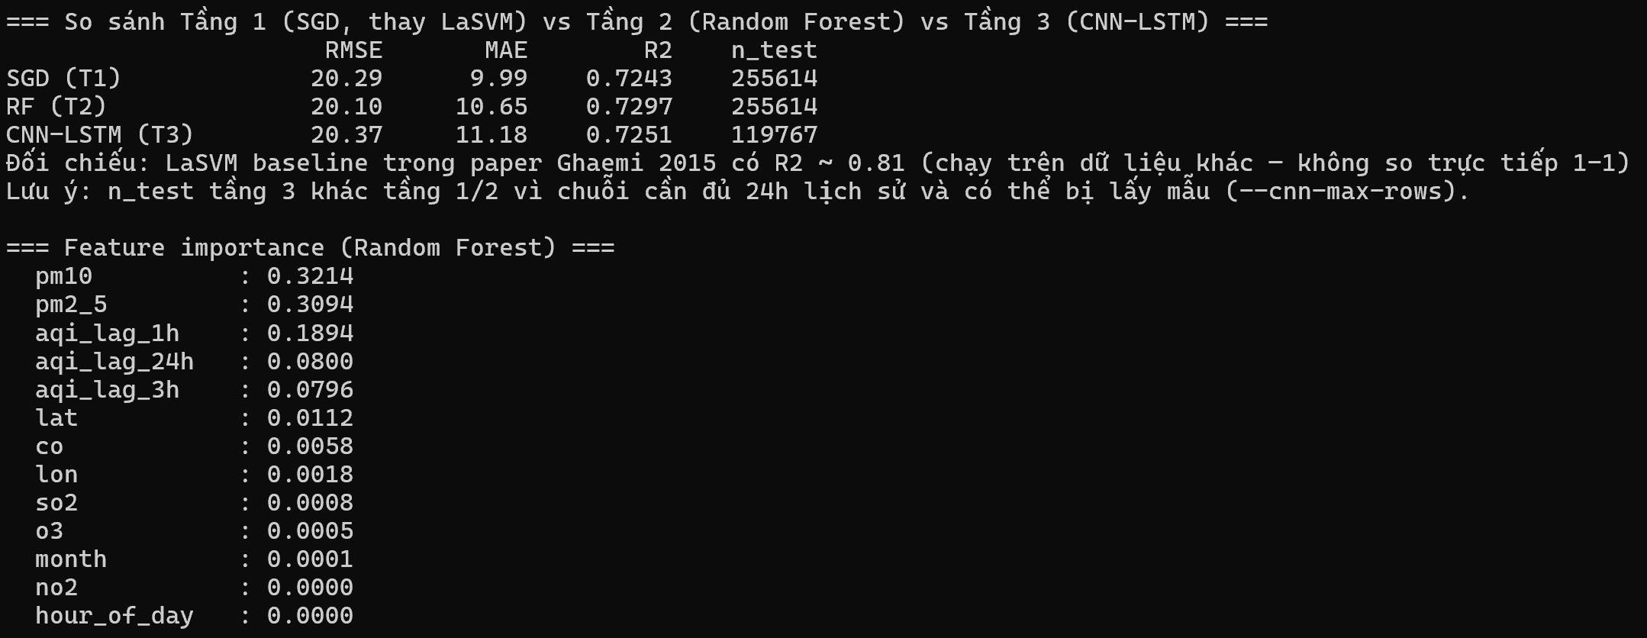
Hình 11. Kết quả ba tầng dự báo và feature importance của Random Forest

6. Tầng phục vụ FastAPI và dashboard Grafana
FastAPI final cung cấp đầy đủ 7 endpoint: /health, /stations, /aqi/latest, /aqi/timeseries, /aqi/ranking, /ext/clusters và /ext/forecast. Kiểm thử sau rebuild cho thấy dữ liệu trả về là dữ liệu thật từ HBase và hai file JSON của nhánh mở rộng. Với bộ lọc Việt Nam, /aqi/latest trả dữ liệu live ngày 20/09/2026; /aqi/ranking trả 100 dòng; /ext/clusters trả KMeans với silhouette 0,3547; /ext/forecast trả đủ ba mô hình và 579 dòng cho VN_HCM_01. Tầng serving được bổ sung cơ chế retry một lần khi kết nối HBase Thrift bị stale; kiểm thử bằng cách restart hbase-thrift cho thấy request kế tiếp vẫn trả HTTP 200.
Grafana 11.1.0 kết nối FastAPI qua datasource Infinity trong cùng Docker network. Dashboard final hiển thị đồng thời danh sách trạm, bản đồ, AQI mới nhất, bảng xếp hạng, chuỗi thời gian AQI, chuỗi các chất ô nhiễm, bảng phân cụm và đường dự báo 24 giờ. Dashboard JSON và datasource/provisioning được lưu trong source và mount read-only vào container để có thể tái tạo sau khi container được recreate. Ảnh final bên dưới được đặt ở khoảng thời gian tháng 08/2026 để các panel lịch sử và backtest có dữ liệu đồng thời.
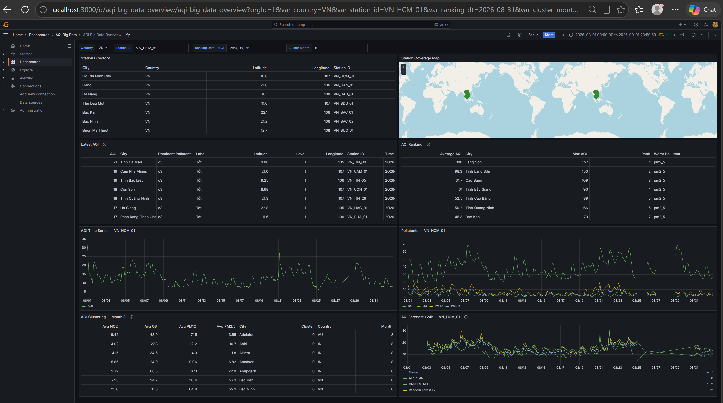
Hình 12. Dashboard Grafana final với dữ liệu thật, phân cụm và dự báo

7. Thực nghiệm scalability của Spark
Thực nghiệm scalability được chạy riêng cho logic Pha 2 nhằm đánh giá tác động của kích thước dữ liệu và số executor tới thời gian xử lý. Benchmark dùng workload synthetic có cấu trúc tương thích đầu vào Pha 2 và gọi trực tiếp cùng compute_iaqi_hour()/aqi_core đang dùng trong pipeline; ba mức dữ liệu là 100 nghìn, 1 triệu và 8 triệu dòng. Spark standalone được dựng với 4 worker tạm thời, mỗi worker 1 core; từng case giới hạn lần lượt 1, 2 hoặc 4 executor. Spark Master xác nhận đủ 9/9 case có số executor thực tế đúng bằng cấu hình yêu cầu.
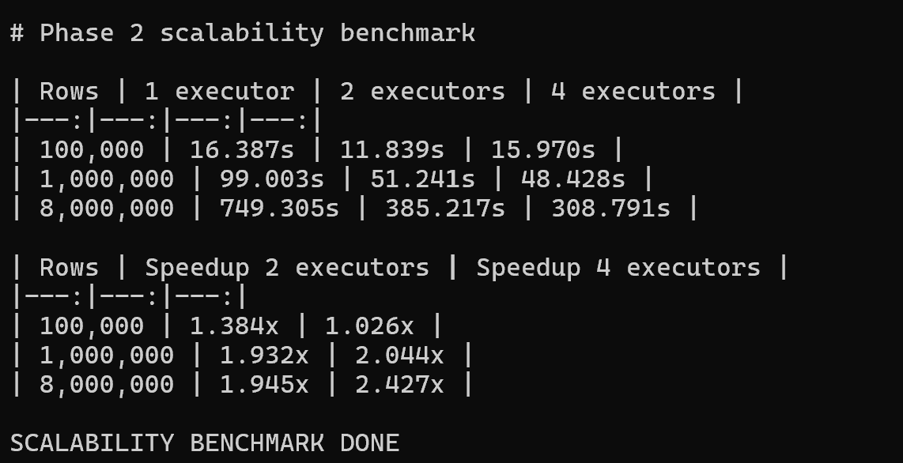
Hình 13. Kết quả benchmark scalability Pha 2 trên Spark standalone
Workload | 1 executor | 2 executors | 4 executors | Speedup 2 | Speedup 4
100K | 16,387 s | 11,839 s | 15,970 s | 1,384× | 1,026×
1M | 99,003 s | 51,241 s | 48,428 s | 1,932× | 2,044×
8M | 749,305 s | 385,217 s | 308,791 s | 1,945× | 2,427×
Bảng 6. Thời gian chạy và speedup của Pha 2 theo số executor
Kết quả cho thấy lợi ích của xử lý phân tán tăng rõ khi workload lớn hơn. Với 100K dòng, 2 executor đạt 1,384× nhưng 4 executor chỉ còn 1,026× do chi phí khởi tạo và scheduling chiếm tỷ trọng lớn. Ở 1M dòng, 4 executor đạt speedup 2,044×. Với 8M dòng, thời gian giảm từ 749,305 giây (xấp xỉ 12,5 phút) xuống 308,791 giây (xấp xỉ 5,1 phút), tương ứng speedup 2,427×. Speedup không tuyến tính vì còn chi phí Python UDF, serialization, scheduling và bước aggregate/shuffle, nhưng kết quả vẫn chứng minh hiệu quả phân tán rõ hơn khi quy mô dữ liệu tăng.
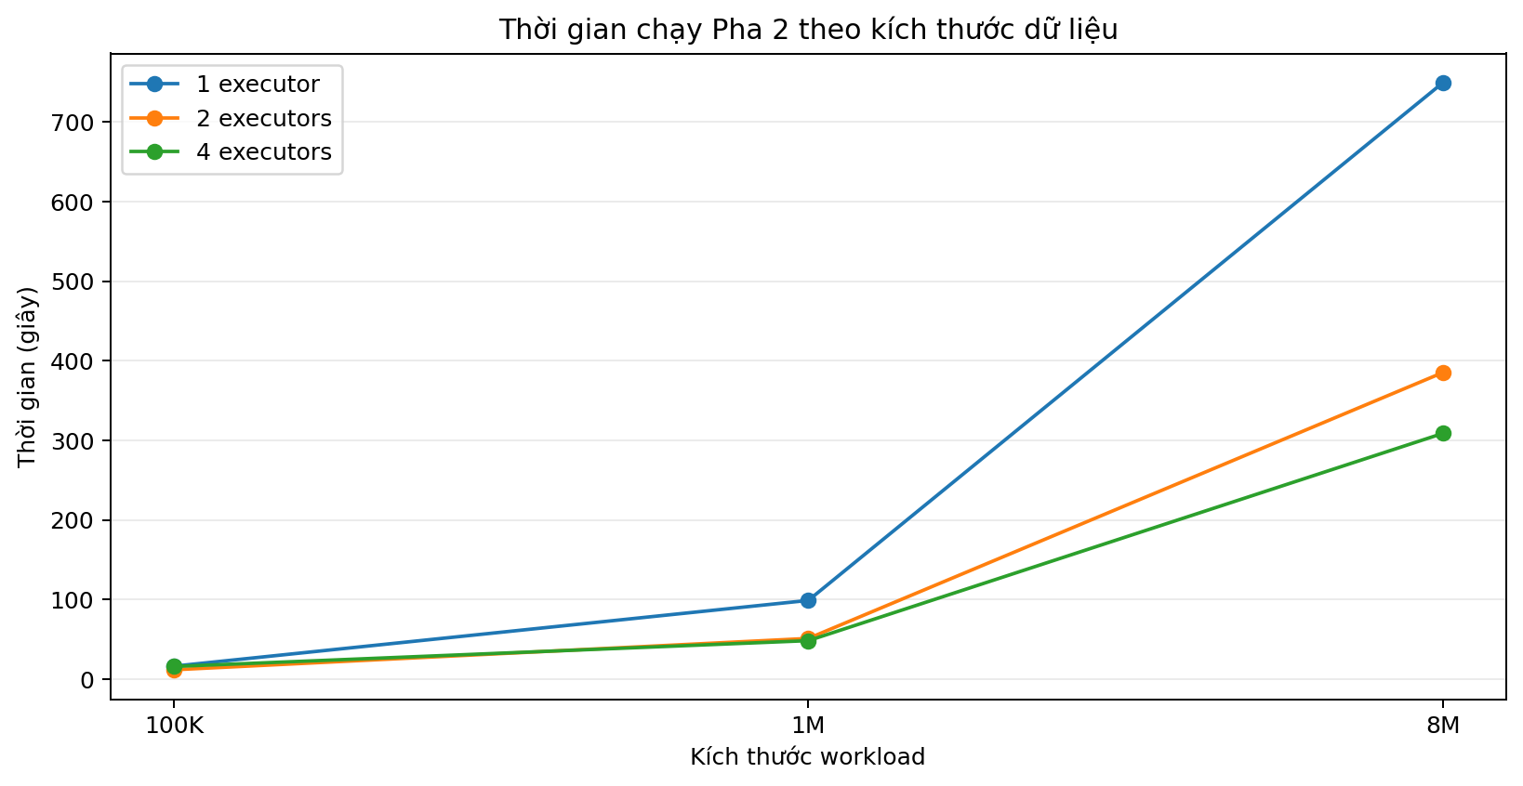
Hình 14. Thời gian chạy Pha 2 theo kích thước workload và số executor
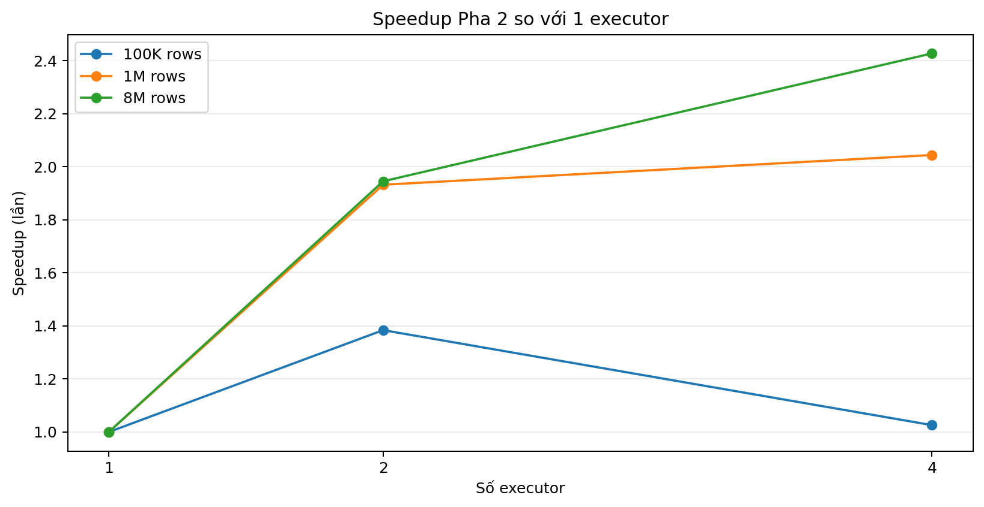
Hình 15. Speedup Pha 2 so với cấu hình 1 executor

8. Tổng kết và bàn giao số liệu
Toàn bộ chuỗi batch, streaming, lưu trữ, serving và trực quan hóa đã được chạy final và kiểm tra đầu ra. Các pha xử lý nặng đã được materialize trên HDFS và không cần chạy lại để tạo báo cáo. Dữ liệu live đã vào HBase; DLQ và checkpoint streaming hoạt động; hai nhánh mở rộng đã sinh JSON thật và được FastAPI/Grafana sử dụng trực tiếp. Thực nghiệm scalability cũng đã hoàn tất đủ 9 cấu hình 100K/1M/8M × 1/2/4 executor, với speedup cao nhất 2,427× ở workload 8M.
Hạng mục | Kết quả final | Ghi chú
Raw HDFS | 279,4 MB | Dữ liệu nguồn + live
Clean HDFS | 367,5 MB | 8.769.600 dòng giờ; 97,6% ngày hợp lệ
AQI HDFS | 593,0 MB | Có _SUCCESS
Aggregate HDFS | 99,1 MB | Daily + ranking
HBase history | 428.866 dòng | 06/2026-09/2026
Clustering | KMeans, 3 cụm, silhouette 0,3547 | 2.400 city-month rows
Forecast | RF: RMSE 20,10; R² 0,7297 | Model chính cho demo
FastAPI | 7 endpoint pass | Đọc HBase + JSON; retry HBase Thrift
Grafana | Dashboard pass | Infinity + provisioning/JSON trong source
Scalability | 8M: 749,305 s → 308,791 s | 1/2/4 executor; speedup 2,427×
Source Git | Commit 639dd0a; tag final-run-stable | Baseline ổn định đã push origin
Bảng 7. Tóm tắt kết quả final phục vụ ghép báo cáo nhóm
Các file kết quả phục vụ demo nằm tại final_results/json/ext_clusters.json và final_results/json/ext_forecast_backtest.json. Kết quả scalability được lưu tại final_results/scalability, gồm CSV runtime/speedup, log từng case và bảng tổng kết; đây là evidence dùng cho báo cáo và slide. Baseline ổn định của source đã được push lên origin ở commit 639dd0a, tag final-run-stable; kết quả benchmark scalability được lưu riêng để ghép cùng docs/evidence của submission.

